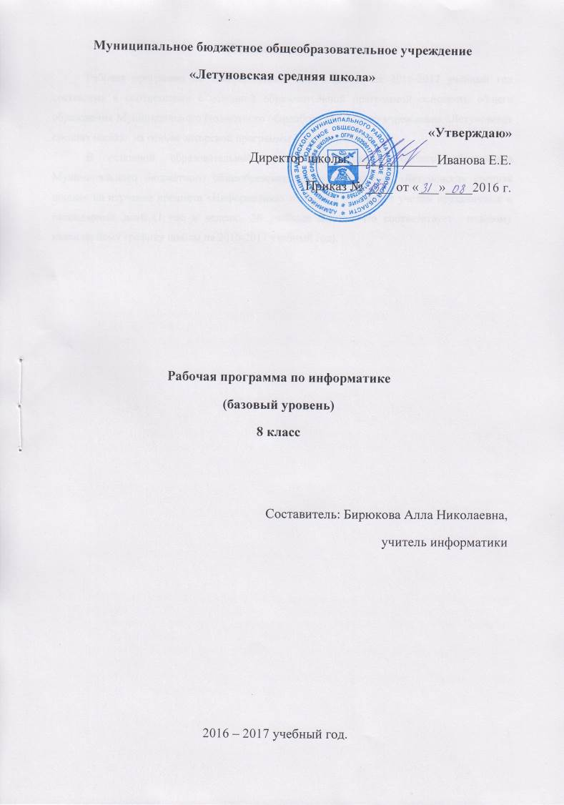
Пояснительная записка.

Рабочая программа по «Информатике» для 8 класса на 2016-2017 учебный год составлена в соответствии с основной образовательной программой основного общего образования Муниципального бюджетного общеобразовательного учреждения «Летуновская средняя школа» на основе авторской программы Угриновича Н.Д.
В основной образовательной программе основного общего образования Муниципального бюджетного общеобразовательного учреждения «Летуновская средняя школа» на изучение предмета «Информатика» отводится 35 часов с учетом праздничных и календарных дней (1 час в неделю, 36 учебных недель, что соответствует годовому календарному графику школы на 2016-2017 учебный год).

- Планируемые результаты освоения
учебного предмета Информатика.
В результате изучения информатики ученик должен
знать/понимать:
- виды информационных процессов; примеры источников и приемников информации;
- единицы измерения количества и скорости передачи информации; принцип дискретного (цифрового) представления информации;
- программный принцип работы компьютера;
- назначение и функции используемых информационных и коммуникационных технологий;
уметь:
- выполнять базовые операции над объектами: цепочками символов, числами, списками, деревьями; проверять свойства этих объектов; выполнять и строить простые алгоритмы;
- оперировать информационными объектами, используя графический интерфейс: открывать, именовать, сохранять объекты, архивировать и разархивировать информацию, пользоваться меню и окнами, справочной системой; предпринимать меры антивирусной безопасности;
- оценивать числовые параметры информационных объектов и процессов: объем памяти, необходимый для хранения информации; скорость передачи информации;
- искать информацию с применением правил поиска (построения запросов) в базах данных, компьютерных сетях, некомпьютерных источниках информации (справочниках и словарях, каталогах, библиотеках) при выполнении заданий и проектов по различным учебным дисциплинам;
- пользоваться персональным компьютером и его периферийным оборудованием (принтером, сканером, модемом, мультимедийным проектором, цифровой камерой, цифровым датчиком); следовать требованиям техники безопасности, гигиены, эргономики и ресурсосбережения при работе со средствами информационных и коммуникационных технологий;
использовать приобретенные знания и умения в практической деятельности и повседневной жизни для:
- создания простейших моделей объектов и процессов в виде изображений и чертежей, динамических (электронных) таблиц, программ (в том числе – в форме блок-схем);
- проведения компьютерных экспериментов с использованием готовых моделей объектов и процессов;
- создания информационных объектов, в том числе для оформления результатов учебной работы;
- организации индивидуального информационного пространства, создания личных коллекций информационных объектов;
- передачи информации по телекоммуникационным каналам в учебной и личной переписке, использования информационных ресурсов общества с соблюдение соответствующих правовых и этических норм.

- Содержание учебного предмета Информатика.

1. Информация и информационные процессы (8часов)
Информация и информационные процессы в живой и неживой природе
Человек: информация и информационные процессы. Информация и информационные процессы в технике
Кодирование информации с помощью знаковых систем. Знаки: форма и значения. Знаковые системы.
Кодирование информации.
Количество информации как мера уменьшения неопределенности знания. Определение количества информации.
Алфавитный подход к определению количества информации.
Практические работы к теме 1 «Информация и информационные процессы»
Установить: Windows OS
- электронный калькулятор NumLock Calculator;
- клавиатурный тренажер Клавиатурный тренажер.
http://nlcalc.narod.ru/
http://keybsiml.hypermart.
Практическая работа «Тренировка ввода текстовой и числовой информации с помощью клавиатурного тренажера».
Практическая работа «Перевод единиц измерения количества информации с помощью калькулятора».

2. Кодирование и обработка текстовой и графической информации (4 ч)
Кодирование текстовой информации.
Кодирование графической информации.
Пространственная дискретизация.
Растровые изображения на экране монитора.
Палитры цветов в системах цветопередачи RGB, CMYK и HSB.
Практические работы к теме 2 «Кодирование и обработка текстовой и графической информации»
Установить: Windows OS
- клавиатурный тренажер Клавиатурный тренажер;
- текстовый редактор OpenOffice.org Writer;
- текстовый редактор Microsoft Word;

Практическая работа «Кодирование текстовой информации».
Практическая работа «Кодирование графической информации».

3. Кодирование и обработка звука, цифрового фото и видео (4 ч)
Кодирование и обработка звуковой информации.
Цифровое фото и видео.
Практические работы к теме 3 «Кодирование и обработка звука, цифрового фото и видео»
Установить: Windows OS
- векторный графический редактор OpenOffice.org Draw;
- звуковой редактор Audacity.
http://ru.openoffice.org
http://audacity. sourceforge.net
Практическая работа «Кодирование и обработка звуковой информации».
Практическая работа «Захват цифрового фото и создание слайд-шоу».
Практическая работа «Захват и редактирование цифрового видео с использованием системы нелинейного видеомонтажа».

4. Кодирование и обработка числовой информации ( 7 ч)
Кодирование числовой информации. Представление числовой информации с помощью систем счисления
Арифметические операции в позиционных системах счисления. Двоичное кодирование чисел в компьютере.
Электронные таблицы. Основные параметры электронных таблиц. Основные типы и форматы данных.
Относительные, абсолютные и смешанные ссылки.
Встроенные функции.
Построение диаграмм и графиков в электронных таблицах.
Практические работы к теме 4 «Кодирование и обработка числовой информации»
Установить: Windows OS
- электронный калькулятор NumLock Calculator;
- электронные таблицы OpenOffice.org Calc;
- электронные таблицы Microsoft Excel.
http://nlcalc.narod.ru/
http://ru.openoffice.org/
http://www.shkolaedu.ru/ products/70
Практическая работа «Перевод чисел из одной системы счисления в другую с помощью калькулятора».
Практическая работа «Относительные, абсолютные и смешанные ссылки в электронных таблицах».
Практическая работа «Создание таблиц значений функций в электронных таблицах».
Практическая работа «Построение диаграмм различных типов».

5. Хранение, поиск и сортировка информации в базах данных (3 ч)
Базы данных в электронных таблицах. Сортировка и поиск данных в электронных таблицах.
Практические работы к теме 5 «Хранение, поиск и сортировка информации в базах данных»
Установить: Windows OS
- электронные таблицы OpenOffice Calc;
- электронные таблицы Microsoft Excel.
http://ru.openoffice.org
http://www.shkolaedu.ru/ products/70
Практическая работа «Сортировка и поиск данных в электронных таблицах».

6. Коммуникационные технологии (6 ч)
Передача информации.
Локальные компьютерные сети.
Глобальная компьютерная сеть Интернет. Состав Интернета. Адресация в Интернете.
Маршрутизация и транспортировка данных по компьютерным сетям.
Разработка web-сайтов с использованием языка разметки гипертекста HTML. Форматирование текста на web-странице. Вставка изображений в web-страницы. Гиперссылки на web-страницах. Списки на web-страницах.
Практические работы к теме 6 «Коммуникационные технологии»
Установить: Windows OS
- браузер SeaMonkey;
- менеджер загрузки файлов FlashGet;
- программу NeoTrace Pro визуальной трассировки прохождения данных через серверы Интернета.
Использовать встроенные в операционную систему:
- браузер Internet Explorer;
- простейший текстовый редактор Блокнот.
http://mozilla-russia.org/ products/seamonkey
http://www.flashget.com
http://tirex.hoha.ru/ neo.html
Практическая работа «Предоставление доступа к диску на компьютере, подключенному к локальной сети».
Практическая работа «"География" Интернета».
Практическая работа «Разработка сайта с использованием языка разметки текста HTML».

- Тематическое планирование.
№ | Тема | Количество часов
1 | Информация и информационные процессы | 6
2 | Кодирование текстовой и графической информации | 4
3 | Кодирование и обработка числовой информации | 6
4 | Кодирование и обработка звука, фото и видео | 3
5 | Хранение, поиск и сортировка информации в базах данных (использование электронных таблиц) | 3
6 | Коммуникационные технологии и разработка web-сайтов | 5
 | Контрольные уроки и повторение | 8
 | Всего | 35

- Календарно – тематическое планирование

№ п/п | Наименование разделов и тем | Характеристика основных видов деятельности ученика  (на уровне учебных действий) по теме | Плановые сроки прохождения темы | Скорректированные сроки прохождения темы
Введение. Глава 1.Информация и информационные процессы (8 ч)
 | Вводный инструктаж ТБ в кабинете. Информация и информационные процессы в живой и неживой природе | Знать определение информации, определении предмета информатики, основные области применения компьютера.  Основные информационные процессы: хранение, передача и обработка информации.  Приводить примеры восприятия, запоминания информации живыми организмами.  Иметь представление об измеримости информации. Знать сущностные характеристики различных подходов к измерению информации.  Знать единицы измерения информации  Уметь определять количество информации в конкретных сообщениях | 02.09.16
 | Человек: информация и информационные процессы. Информация и информационные процессы в технике. |  | 09.09.16
 | Кодирование информации с помощью знаковых систем. Знаки: форма и значения. Знаковые системы. |  | 16.09.16
 | Кодирование информации.  Практическая работа № 1.1 «Тренировка ввода текстовой и числовой информации с помощью клавиатурного тренажера». |  | 23.09.16
 | Количество информации как мера уменьшения неопределенности знания. Определение количества информации. |  | 30.09.16
 | Алфавитный подход к определению количества информации. Практическая работа № 1.2 «Перевод единиц измерения информации с помощью калькулятора». |  | 07.10.16
 | Контрольная работа №1 по теме «Количество информации» |  | 14.10.16
 | Анализ контрольной работы. Обобщающий урок. |  | 21.10.16
Глава 2. Кодирование текстовой и графической информации (4 ч)
 | Кодирование текстовой информации. Практическая работа №2.1 «Кодирование текстовой информации» | Определять числовые коды символов и осуществлять перекодировку русскоязычного текста в текстовом редакторе. | 28.10.16
 | Кодирование графической информации.  Пространственная дискретизация. |  | 11.11.16
 | Растровые изображения на экране монитора. | Знать форматы графических файлов. Уметь пользоваться интерфейсом графических редакторов, создавать изображения, используя графические примитивы и шаблоны, выполнять сканирование графических объектов. | 18.11.16
 | Палитры цветов в системах цветопередачи RGB, CMYK и HSB. Практическая работа №2.2«Кодирование графической информации» |  | 25.11.16
Глава 3. Кодирование и обработка звука, цифрового фото и видео (4 ч)
 | Кодирование и обработка звуковой информации.  Практическая работа № 3.1 «Кодирование и обработка звуковой информации» | Знать понятия – естественные и формальные языки, пиксель, растр, кодировка цвета, видеопамять, звуковой информации  Иметь представление о кодировании графической информации  Представлять числовую информацию в различных системах счисления. | 02.12.16
 | Цифровое фото и видео. Практическая работа № 3.2. «Захват цифрового фото и создание слайд-шоу» |  | 09.12.16
 | Практическая работа 3.3 «Редактирование цифрового видео с использованием системы нелинейного видеомонтажа». |  | 16.12.16
 | Контрольная работа №2 по теме «Кодирование текстовой, графической и звуковой информации» |  | 23.12.16
Глава 4. Кодирование и обработка числовой информации (7 ч)
 | Анализ контрольной работы. Кодирование числовой информации. Представление числовой информации с помощью систем счисления. Практическая работа №4.1 «Перевод чисел из одной системы счисления в другую с помощью калькулятора». | Вставлять в документ таблицы, редактировать её, строить диаграммы, вставлять объекты.  Уметь пользоваться компьютерными словарями и переводчиками, выполнять сканирование и распознавание «бумажного текстового документа», выводить документ на принтер. | 13.01.17
 | Арифметические операции в позиционных системах счисления. Двоичное кодирование чисел в компьютере. |  | 20.01.17
 | Электронные таблицы. Основные параметры электронных таблиц. Основные типы и форматы данных. |  | 27.01.17
 | Относительные, абсолютные и смешанные ссылки. Практическая работа №4.2 « Относительные, абсолютные и смешанные ссылки в электронных таблицах». |  | 03.02.17
 | Встроенные функции. Практическая работа № 4.3 «Создание таблиц значений функций в электронных таблицах» |  | 10.02.17
 | Построение диаграмм и графиков в электронных таблицах. Практическая работа №4.4 «Построение диаграмм различных типов». |  | 17.02.17
 | Контрольная работа №3 по теме  «Кодирование и обработка числовой информации» |  | 24.02.17
Глава 5. Хранение, поиск и сортировка информации в базах данных (3 ч)
 | Анализ контрольной работы. Базы данных в электронных таблицах. | Иметь представление о базе данных, о типах данных, СУБД. Уметь вводить и редактировать записи в БД, выполнять сортировку и поиск данных, запрос. | 03.03.17
 | Сортировка и поиск данных в электронных таблицах |  | 10.03.17
 | Практическая работа № 5 «Хранение, поиск и сортировка информации в базе данных» |  | 17.03.17
Глава 6. Коммуникационные технологии и разработка Web – сайтов (6 ч)
 | Передача информации | Иметь представление о компьютерных сетях. Знать топологию компьютерных сетей.  Знать понятие гиперссылка, основной принцип работы в сети Интернет, основанный на ссылках  Уметь ориентироваться в информационном пространстве, сети ИНТЕРНЕТ.  Знать Интернет - ресурсы, их возможности, различные сервисы Интернета, работу поисковых систем.  Уметь пользоваться компьютерными энциклопедиями и справочниками.  Уметь создавать электронный ящик, принимать и отправлять письма, создавать своё файловое хранилище.  Знать назначение сайтов.  Уметь оформлять Web-страницу, размещая на ней изображение. Уметь связывать несколько Web-страниц с помощью гиперссылок. | 24.03.17
 | Локальные компьютерные сети. |  | 07.04.17
 | Глобальная компьютерная сеть Интернет.  Состав Интерната. Адресация в интернете. Практическая работа № 6.1 «Предоставление доступа к диску на компьютере, подключенном к локальной сети». |  | 14.04.17
 | Маршрутизация и транспортировка данных по компьютерным сетям. Инструктаж по ТБ. Практическая работа № 6.2 ««География» Интернета». |  | 21.04.17
 | Разработка Web – сайтов с использованием языка разметки гипертекста HTML. Форматирование текста, вставка изображений, гиперссылки и списки на Web-страницах. Практическая работа №6.3. «Разработка сайта с использованием языка разметки текста HTML» |  | 28.04.17
 | Контрольная работа №4 по теме «Коммуникационные технологии» |  | 05.05.17
Повторение (4 ч)
 | Анализ контрольной работы. Повторение по теме «Информация и информационные процессы» |  | 12.05.17
 | Повторение «Кодирование информации» |  | 19.05.17
 | Обобщенное повторение |  | 26.05.17

«Согласовано»  Руководитель ШМО  _____________Короткова Ф.А.  Протокол №___ от  «____»_____________2016г. | «Согласовано»  Заместитель директора школы по УВР  ____________Сидорова О.Б.  «____»_____________2016г.

